2009年229旅幼童軍迎新營

日期 : 2009年10月10日(星期六)-10月11日(星期日)

地點 : 保良局北潭涌渡假營
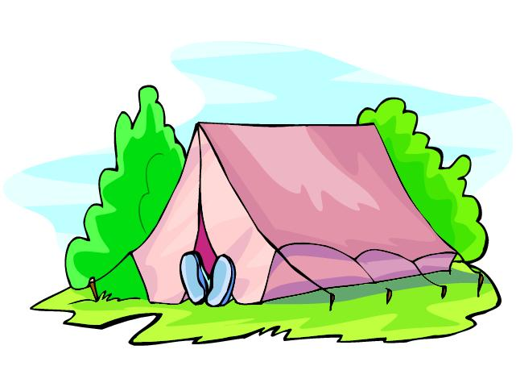
出發時間地點 : 10月10日下午1時 45分
灣仔中旅社門外(軒尼詩道)
10月10日下午2時 20分
九龍塘理想酒店門外
解散時間地點 : 10月11日下午2時 45分
灣仔中旅社門外(軒尼詩道)
10月11日下午2時 30分
九龍塘理想酒店門外
服裝 ： 229戶外活動服或黃色T-恤+運動鞋，配戴旅巾（未宣誓者不適用)

注意事項:
宿營必備物品
1. 背囊及備用雨衣 |  | 2. 幼童軍制服 (離營時須穿著) | 3. 睡袋(如有需要)
4. 替換衣、褲、襪 | 手帕 | 5. 擋風雨大衣 | 6. 禦寒衣物
7. 拖鞋或涼鞋 |  | 8. 個人日用品 | 9. 筆及筆記簿
10. 指南針 Silva-type |  | 11. 童軍繩 | 12. 八達通及小量金錢  （硬幣、$40~60元）
13. 個人藥品(如有需要) |  | 14. 手電筒連電芯及後備 | 15. 防曬用品/帽
16. 防蚊用品 |  | 17. 小巧遊戲(如有需要)  請勿帶電子遊戲機
入營時須穿著戶外活動制服及運動鞋, 帶備幼童軍紀錄冊(黃簿仔)
不用帶皮鞋

名小隊長負責攜帶物資
1. 文具袋（足夠小隊使用） | 2. 膠紙一卷 | 3. 救傷包
4. 勞作剪刀2把 | 5. 釘書機2個連釘 | 6. 顏色筆

工作人員
營長 : 謝韻婷 聯絡電話 : 93262128
副營長 : 許舜莉 94082911
營冊 : 謝韻婷 93262128
財政 : 潘燕華 90599228
交通/膳食及總務 : 羅美珊 94954489
攝影 : 陳振炎 /張國鴻 91357037/94332188
支援領袖 : 郭銳華(91012103)、李碧蘭(92096484) 、楊若中(94256315)
莫婉雯 (94584820)、黃一華(63327762) 、許世祺 (98388683) 、 陳曼欣(94601380)、 陳瑞娟 (94501151)

保良局北潭涌渡假營（營地辦事處）: 電話/Tel：27924302 傳真/Fax：27920971
小隊分配
 | 第1隊 | 第2隊 | 第3隊 | 第4隊 | 第5隊 | 第6隊 | 第7隊
領袖 | 黃一華 | 許舜莉 | 陳曼欣 | 張國鴻 | 莫婉雯/羅美珊 | 陳瑞娟 | 許世祺
 | A紅 | A/B橙 | A黃 | A綠 | B紅 | B黃 | B綠

營舍分配

幼童軍迎新營營舍分配:

 | 男營舍 |  | 女營舍
 | 營舍1  A團 | 營舍2  B團 | 營舍3  A團 | 營舍4  B團 | 營舍5  A 綠/B綠
1 | 楊礎彥 | 郭晴暉 | 吴玥彤 | 杜雋思 | 鍾皓茵
2 | 何靖 | 黎朗恆 | 卓諾堯 | 鄧慧辰 | 陳筱晴
3 | 葉子雋 | 張煒林 | 何若蕾 | 陳思沛 | 廖旨翹
4 | 陳宇揚 | 許子朗 | 陳婧愷 | 范凱喬 | 黃以頌
5 | 李博謙 | 郭志皓 | 陳銘芝 | 黃靜頤 | 蔣樂心
6 | 文智達 | 吳浚彥 | 李明心 | 李若蘅
7 | 陳奕廷 | 雷碩輝 | 林芷甄 | 謝樂妍
8 | 黃知珩 | 陳尊正 | 何燕妮 | 吳穎容
9 | 陳錫熙 | S. Lucas
10 | S. Jacob | (龐嘉多)
領袖 | 黃一華 | 許世祺 | 許舜莉 | 陳瑞娟 | 謝韻婷
領袖 |  | 張國鴻/(陳振炎) | 陳曼欣 | (李碧蘭) | (楊若中)  (羅美珊
 | 11人 | 11-12人 | 10人 | 9-10人 | 6-8人 | 共46-52人
,
程序表

2009年10月10日 (星期六)

時間 | 需時 |  |  | 活動項目 | 負責人 |  |  | 地點
13:45 |  |  | 集合(港島) |  |  | 楊若中/陳瑞娟 | 灣仔中旅社門外  (軒尼詩道)
14:20 |  |  | 集合 (九龍) |  |  | 陳振炎 | 九龍塘理想酒店外
15:00 |  |  | 抵達營地,營地簡介 |  |  | 營地職員, 謝韻婷
15:30 |  |  | 團呼, 展旗 |  |  | 陳振炎, 楊礎彥 | 旗杆前
15:45-16:30 |  | 45’ | 熱身遊戲 |  |  | 李碧蘭, 各隊長 及隊副 | 活動室or covered playground
16:30-17:30 |  | 60’ | 營內分組活動*/ |  |  | 營地教練 | 營地(參閱地圖)
 |  | 60’ | 隊副選拔 |  |  | 楊若中, 陳振炎
17:30-18:00 |  | 30’ | 小休/分配營舍 |  |  | 陳瑞娟, 陳曼欣
 |  | 30’ | 降旗 |  |  | 莫婉雯, 吴玥彤
18:00-18:30 |  | 30’ | 晚餐 |  |  |  | 飯堂
18:45-19:30 |  | 45’ | 小隊表演前準備 |  |  | 各隊長及隊副 | 活動室(6F1)
19:30-21:30 |  | 120’ | 集體遊戲 (team building)/小隊遊戲/小隊singing, 團呼訓練 |  |  | 謝韻婷, 莫婉雯, Shirley, Kenny, , Peggy, Irene, Alan, Wong Yat Wa | 活動室 (6F1)
21:30-22:00 |  |  | 糖水 |  |  |  | 飯堂
21:30-22:00 |  | 30’ | 隊長及隊副會議 |  |  | 謝, 許,各隊長及隊副 | 飯堂
22:00 |  |  | 梳洗 |  |  |  | 營舍
22:30 |  |  | 就寢/熄燈(23:00)
*分組活動 - 包括彈床、箭藝、兒童繩網陣、單車、運動攀石
2009年10月12日(星期日)

時間 | 需時 | 活動項目 | 負責人 | 地點
7:00-7:40 | 40’ | 起床、梳洗、收拾**、營舍檢查 | 全體及各領袖 | 營舍
7:40-8:00 | 20’ | 團呼, 展旗 | 黃一華,杜雋思 | 旗杆前
7:40-8:00 | 20’ | 早操 |  | 旗杆前
8:00-8:30 | 30’ | 早餐 | 全體 | 飯堂
 | 30’ | 自由活動(球類/康樂活動) |  | 禮堂
9:00-11:00 | 120’ | 營內分組活動* | 營地教練, | 營地(參閱地圖)
9:00-11:00 | 120’ | 隊副選拔 | 陳振炎, 楊若中 | 營地(參閱地圖)
11:20-11:45 | 25’ | 換童軍制服/清理宿舍 | ,
11:45-13:00 | 75’ | 隊副選拔 (speech)  總結及檢討 | 全體, 各領袖 | 活動室(6F1)
11:45-13:00 | 75’ | 交還營地物資 (13:00前) | 羅美珊 | 活動室(6F1)
13:00:13:40 | 40’ | 午餐 |  | 飯堂
13:40 |  | 降旗/大合照 | 陳振炎, 郭晴暉
14:00 |  | 離營
14:30 |  | 解散於九龍塘理想酒店門外 |  | 九龍塘理想酒店
14:45 |  | 解散於灣仔中旅社門外  (軒尼詩道) |  | 灣仔中旅社門外

若期間因天雨關係，所有戶外活動轉禮堂舉行

收拾** 包括所有個人物品及背囊(童軍制服除外)

注意營規
我的承諾：「互相尊重，開放自我，盡情玩耍。」

全力參與所有遊戲及活動，表現體育精神；
年長者要愛護及指導年幼者，及作典範；
準時起床，睡覺及參與活動；
衹攜帶許可之食物，物品或遊戲；
接受環境及食物；
與領袖充份合作。



